桂林市地方税务局
桌面虚拟化解决方案

建设背景
国家税务总局的“金税工程”是要建立和完善中国税收管理信息系统。金税三期工程是“金税工程”的建设阶段，它将建立在十多年税务信息化建设的基础之上，按照轻重缓急的原则，通过业务重组、技术重构、功能整合，分期分批逐步实施，最终完成中国税收管理信息系统的建设，面对这一庞大、复杂的信息系统建设，信息安全和系统稳定是关键，也是难点，保证系统安全，保障用户及系统的信息安全。通过虚拟化技术将硬件资源进行虚拟整合，再将这些资源进行再分配，降低硬件经费投入，此技术的应用将切实提高设备的可操控性和资源的利用率，既能满足金税三期优化版系统复杂多样的应用环境需要，又能适应未来云计算应用，为未来的网络资源高效便捷使用打下坚实的基础。
桂林市地方税务局在金税三期建设的规范要求指导下，结合局里实际情况考虑，立足实际，拟将信息化的安全和统一标准作为首要的工作来抓，通过采用桌面虚拟化技术，严格实行办公网络和互联网物理隔离开，应用软件和防病毒实现统一管理，统一升级。在总局统一规划建设下，在满足现行行政管理模式下的业务的分级管理，在计算机基础运行平台建设上，利用现有资源，充分利用现有网络资源、硬件设备、软件、人力资源和数据资源的基础上进行开发设计和实施，保证已有的投资，充分利旧使用，充分考虑业务需求和投资规模，力求达到最佳性能价格比和最优的平衡点。

建设内容
本次项目建设本着降低运维成本，提高资源利用率，为每个工作人员提供一致的办公桌面和应用系统，主要建设以下内容：

2.1.1服务器虚拟化
将机房的服务器物理资源抽象成逻辑资源，让一台服务器变成几台甚至上百台相互隔离的虚拟服务器，不再受限于物理上的界限，让服务器的CPU、内存、磁盘、I/O等硬件变成可以动态管理的“资源池”，从而提高服务器资源的利用率，简化系统管理，实现服务器整合，让IT对业务的变化更具适应力，可以减少物理服务器的投入，降低成本开销。

2.1.2桌面虚拟化
桌面虚拟化依赖于服务器虚拟化，在数据中心的服务器上进行服务器虚拟化，生成大量的独立的桌面操作系统，同时根据专有的虚拟桌面协议发送给终端设备。用户终端通过局域网或者互联网登陆到虚拟主机上，只需要记住用户名和密码及网关信息，即可随时随地的通过网络访问自己的桌面系统，从而实现单机多用户，如用户已有的电脑，增加一个2口的KVM设备，与现有的PC电脑共用一套键盘鼠标和显示器，原有的PC机继续使用内网环境，新的瘦客户机用来使用互联网环境，实现内外网办公环境物理隔离，达到金三安全规范要求。

2.1.3应用虚拟化
结合桌面虚拟化技术，将应用预先安装在虚拟桌面系统中，随着虚拟机系统的启动，一起推送到终端，例如在桌面虚拟系统中统一安装好征管系统客户端、日常办公软件、杀毒软件等，用户登录到虚拟桌面系统时，访问一个服务器虚拟化后的应用时，用户计算机只需要把人机交互逻辑传送到服务器端，服务器端为用户开设独立的会话空间，应用程序的计算逻辑在这个会话空间中运行，把变化后的人机交互逻辑传送给客户端，并且在客户端相应设备展示出来，从而使用户获得如同运行本地应用程序一样的访问感受，既可以保证每个用户使用的软件版本都是一致的，也减轻了IT设备管理人员重复安装和设置软件的复杂单调工作，应用的升级也可以再管理端统一进行操作，节省大量的时间。

建设目的及成效
虚拟化桌面解决方案因其构架与现在最先进热门的技术虚拟化底层之上，是当前发展最快的，也是最具应用前景的技术，对于桂林市地税局来说，投入建设虚拟化桌面可以为地税局带来很多好处，主要体现在以下方面：

2.2.1降低成本
虚拟化桌面解决方案会为客户降低成本是很多人对其所带来好处的第一反应。虚拟化桌面解决方案将很多资源整合，对于长期发展来讲，的确是降低了成本，但在是初始成本方面，并不等于降低成本，它的成本优势需要慢慢显现。很多人认为，虚拟化桌面的初始投资在建立全新的IT架构时会有较为明显的优势，因为不用购买更贵的PC机，只需用瘦终端代替。事实上，虚拟化桌面有很多种承载方式，瘦客户机只是其中的一种，对于公司里移动办公人员，电脑来承载虚拟桌面或应用是他们所希望的，不要将虚拟化桌面等同于瘦客户机，简化终端。

2.2.2便于对终端桌面的集中控管理
在税收业务信息化过程中，已经通过政府公开招投标采购了相当多的IT设备，对 IT硬件设备管理可谓是相当复杂和繁琐，尤其是在全市范围内的所有众多的设备，借助于虚拟化桌面，IT设备管理部门将所有的桌面管理收到了后端的数据中心，登录后台即可对桌面镜像和相关的应用进行管理和维护。虚拟桌面为企业IT提供了一个极好的管理手段，而这种集中管理的快捷性，是以往物理桌面不可比拟的。

2.2.3数据更安全
虚拟化桌面少不了应用虚拟化，而应用的执行是在后台的数据中心里，那么应用所产生的数据也就在数据中心，而不是在用户终端的存储设备上，所以即使终端受损或是丢失，应用数据也不会遗失，这极大的提供高了企业敏感数据的安全性。另一方面，由于可以在后台对桌面和应用进行集中的维护，病毒防范成本会降低。

2.2.4为综合治税提供技术依据
要实现全社会的综合治税，需要与第三方合作单位一起进行协同工作，这是非常常见的做法，由于每个单位的IT架构与系统并不相同，所以也就为这种协同办公带来了诸多困难。而通过虚拟化桌面，地税局可以为这些综合治税业务生成相应的虚拟机，部署相应的桌面和应用，数据则可以透明的向后台集中，将虚拟机共享给合作单位使用，使用完成只需新关闭相应的虚拟机，无需为其再单独购买IT终端设备，这无疑也就意味着提高了生产力，保证数据的安全。

2.2.5实现内外网隔离
金税三期对安全的要求很高，办公环境跟互联网环境必须要严格分离，俗称内外网隔离，内外网又分为逻辑上的隔离和物理上的隔离。使用代理服务器、路由器或防火墙，但这只是逻辑上的隔离，并没有实现物理上隔离。防火墙不是万能的，黑客可能多种手段绕过防火墙的阻挡，侵入内网窃取数据或破坏数据，以致损失惨重，所以内外网物理隔离是最安全的安全措施。在不增加采购办公电脑的情况下，增加两口的KVM设备，共用现有的显示器键盘鼠标，在虚拟中心增加一个虚拟桌面实现内外网隔离。

2.2.6高效利用、动态节能
采用虚拟化和业务安全机制，支持多个虚拟机共享物理资源而互不影响，提高了服务器资源的利用率。通过对业务忙闲交错和峰谷交错的特点分析，将空闲或处于谷底的业务进行迁移，从而清理出一些机器将其休眠或关闭，达到节能的效果。

VDI网络拓扑

逻辑结构
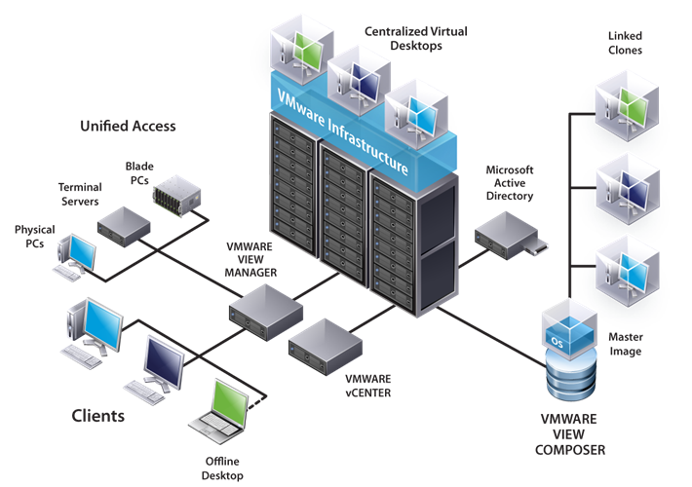

物理结构
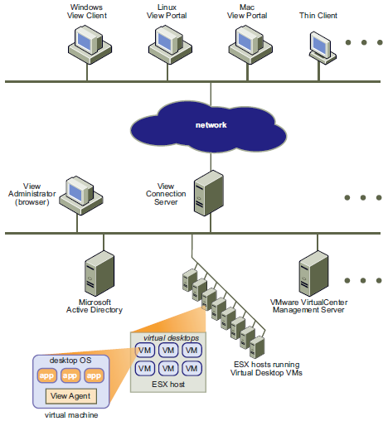

虚拟化服务器端架构
VMware View 桌面虚拟化方案构建于 VMware vSphere 之上，VMware vSphere允许多个用户桌面以虚拟机的形式独立运行，同时共享 CPU、内存、网络连接和存储器等底层物理硬件资源。这种架构将用户彼此隔离开来，使每位用户都拥有自己的操作系统，同时可以实现精确的资源分配，并能保护用户免受由其他用户活动所造成的应用程序崩溃和操作系统故障的影响。
所有服务器均部署VMware vSphere虚拟化架构软件，每台双路四核或双路六核服务器平均能够承载30至50个用户左右，具体负荷视应用的性能而定。每台物理服务器配置八块网卡，分别用于管理（Service Console）、在线迁移（VMotion）、连接共享集中存储，虚拟机与物理网络的通讯，并且两两冗余，使用VMware内置的NIC TEAMING实现网卡的高可用，包括网络链路的故障切换和网卡的负载平衡。其中VMOTION及与物理网络的通讯所使用的网卡必须为1000M网络。所有用户的虚拟机文件均存放在共享集中存储内，通过HA（高可用）、FT（容错）、VMOTION（在线迁移）、DRS（动态资源调度），为桌面应用提供备份与灾难恢复保护，同时完全消除因服务器维护产生的计划内停机，例如物理服务器。

虚拟桌面环境

View Manager
VMware View Manager 是企业级虚拟桌面管理器，是 VMware View 的关键组件。IT 管理员使用 VMware View Manager 作为中心控制点，支持最终用户安全灵活地访问其虚拟桌面和应用程序，并利用与 VMware vSphere™ 之间的紧密集成，帮助客户以安全托管服务形式交付桌面。VMware View Manager 具有极强的可扩展性和可靠性，它使用基于 Web 的直观管理界面创建和更新桌面映像、管理用户数据、实施全球策略等，从而同时代理和监控数以万计的虚拟桌面。

存储优化
VMware View Composer使用链接克隆技术，允许从主映像快速创建桌面映像，批量快速部署虚拟机，无论何时在主映像上实施更新，都可以在数分钟内推送到任意数量的虚拟桌面，极大地简化了部署和修补工作，并降低了成本。此过程不会影响用户设置、数据或应用程序，因此用户仍然可以高效地使用工作桌面，甚至在应用更改的同时也是如此。

虚拟桌面池管理
View Manager 包括集成的虚拟桌面池管理功能，这些功能利用 vCenter 提供的控制机制来部署和管理虚拟桌面。View Manager 提供了下列桌面类型：
单个桌面。单个桌面是指包含 View Agent、且可以由 View Manager 客户端进行远程访问的单个虚拟机。有权使用此类桌面的用户，将在每次连接时始终访问同一系统。单个桌面适用于那些需要唯一专用桌面的用户，也适用于使用单个主机许可证安装一款成本高昂、需由多名用户在不同时间进行访问的应用程序的情况。
自动桌面池。自动桌面池包含一个或多个动态生成的桌面，这些桌面是 View Manager 通过VirtualCenter 虚拟机模板自动创建并定制的。此类桌面池包括永久桌面池和非永久桌面池。
手动桌面池。手动桌面池是指 View Manager 管理员手动构建的虚拟机池。此类桌面池包括永久桌面池和非永久桌面池。
终端服务池。终端服务池是指由一个或多个Windows终端服务器（Terminal Servers）提供的终端服务（TS）桌面资源池，一个终端服务桌面资源可以同时交付多个桌面使用。

安全访问
View Manager Connection Server 与 View Manager Client 和 View Manager Web Access 一起，可为客户端设备与 View Manager Connection Server 之间的桌面协议提供安全保护。

高可用性与扩展
为满足高可用性和高可扩展性的要求，在部署 View Manager Connection Server 时可使用多台 View Manager Connection Server。 这两台服务器均提供相同的功能，一旦某台服务器发生故障，另一台服务器将继续单独运行。当故障服务器恢复运行后，已更改的 LDAP View Manager 配置数据将反映在该服务器上，这样两台服务器又同时拥有最新的配置。要在该组中添加第三台或更多 View Manager Connection Server，可安装附加的副本实例。安装副本实例时，用户可引用任何现有组成员，以使新服务器加入该组。安装完毕后，副本实例与标准版实例之间将不再有任何差别。如果第一个标准版实例失效，则可通过引用该组中处于活动状态的任何 View Manager Connection Server 向组中添加其他副本。所有 View Manager 配置数据均可通过备份 LDAP 目录实例来进行备份。

应用虚拟化
VMware ThinApp 应用程序虚拟化将应用程序从底层操作系统分离出来，以提高兼容性和简化应用程序管理。由 ThinApp 打包的应用程序可以在数据中心的服务器上运行，并可以通过虚拟桌面上的快捷方式进行访问，从而进一步减少了桌面映像的大小和后续存储需求。由于对应用程序进行了隔离和虚拟化，因此可以在用户的虚拟桌面上运行多个应用程序或同一应用程序的多个版本，且不会产生冲突。可以集中管理和部署应用程序，从而确保所有用户桌面都使用最新的应用程序版本。

客户端访问

View Client
客户端使用VMware View Client程序，通过RDP协议或PC Over IP协议，登陆到View Manager，可以看到允许其登陆的一个或多个虚拟机。VMware View 提供完整、未经修改的桌面环境，与现有传统或自定义应用程序兼容，并为各个用户提供适合各自需求的自定义桌面。由于具有广泛的客户端支持，因此用户可以随时通过各种虚拟桌面设备访问自己的桌面，并使用本地打印机、USB 设备或其他外围设备。此外，多媒体重定向改善了播放丰富多媒体的最终用户体验。

互联网浏览器
客户端使用浏览器，例如IE，通过RDP协议或PC Over IP协议，登陆到View Manager，可以看到允许其登陆的一个或多个虚拟机。VMware View 提供完整、未经修改的桌面环境，与现有传统或自定义应用程序兼容，并为各个用户提供适合各自需求的自定义桌面。

广域网环境
由于所有计算工作都集中在放置在数据中心的物理服务器内，在局域网内由于延迟很小，用户不会感觉虚拟桌面的使用速度上到与本地计算机的明显区别，特别是使用RDP协议，但是在广域网环境中，由于延迟不等，往往当网络延迟超过30ms，用户就有可能会开始抱怨虚拟桌面的速度问题。因此，在广域网环境下，首选建议使用VMware View使用PC Over IP协议，在网络延迟达到200~300ms的广域网环境中，都有非常良好的表现，可以满足各种不同层次客户端应用的要求。

